Title:**测试用例-角色管理用例**

**Created by: qlx**

**Date:2019-05-15**

|  |  |  |
| --- | --- | --- |
| **Modified By** | **Date** | **Comments** |
|  |  |  |
|  |  |  |

# Story

**AS A** 测试人员

**I WANT** 角色管理用例

**SO THAT** 实现角色管理用例的增加、删除、修改、查询

## IntroDuction

# Business rules

1. **查询角色管理界面**
2. **界面详见mockup**

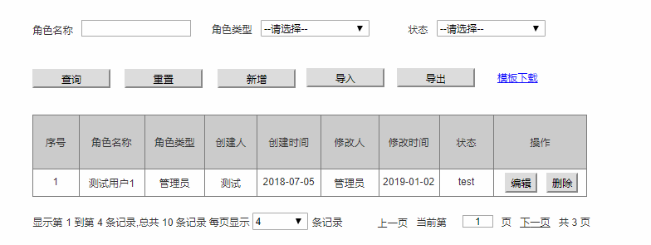

**图一 角色管理界面效果图**

1. **逻辑条件**
2. 进入界面时，默认情况下，搜索条件为空。
3. 查询角色信息，所有条件均为非必填选项，当所有条件均为默认值时，为搜索全部的角色信息。
4. 查询逻辑：

* 当查询角色管理基本信息时，可通过0个或多个条件进行查询；
* 当查询的条件，角色类型不是“请选择”时；
* 若角色类型为“请选择”，则查询结果为所有角色信息；
* 若角色类型不为“请选择”，则按照角色类型查询限定的角色信息。

1. **查询结果**
2. 查询结果列包含：角色名称，角色类型，创建人，创建时间，修改人，修改时间，状态；
3. 查询结果列之后有编辑按钮，点击编辑按钮可进入编辑界面，修改完毕后点击“保存”进入确认选项，将保存的数据更新到数据库中；
4. 查询结果列之后有删除按钮，点击删除按钮弹出提示“确定要删除吗”点击“确定”可删除所在行的角色信息；
5. 每页显示条数，翻页等功能；
6. **重置**

查询结果之前有重置按钮，重置按钮可清除所有查询信息以及查询结果列表；

1. **新增**

点击新增按钮可进入新增角色信息页面，新增信息后，点击保存按钮时，将角色数据到数据库后返回角色管理页面；

1. **导出**

点击“导出”按钮，导出查询结果中的信息作为Excel文件（所见条数即所导出条数）；

1. **导入**

点击“导入按钮”，导入Excel文件，可实现多条角色管理信息同时导入，Excel表格中必须包含新增角色管理基本信息中的所有必填字段；

1. **模板下载**

提供角色管理信息模板下载。

1. **新增角色管理信息**
2. **界面详见mockup**

通过点击图一中的“新增”按钮，进入下图（图二）页面。

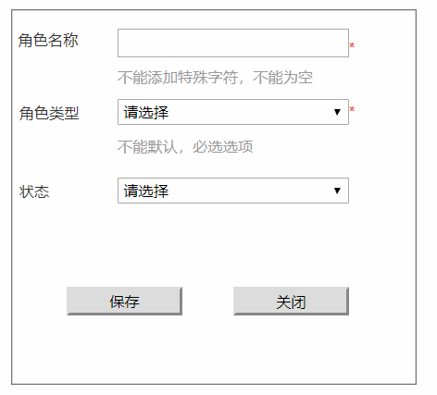

**图二 新增页面**

1. **逻辑条件**
   1. 红色“*”为必填项；
   2. 点击“关闭”按钮，弹出确认框“确认关闭？”，点击“确认”在当前页面打开角色管理信息页面，点击“取消”则返回角色管理信息新增页面；
   3. 验证的时候鼠标失去焦点就会验证，如果验证失败，弹出警告；
   4. 判断用户信息，角色名称，角色类型，则新增一条用户信息；

* 角色名称：文本框，必填项，最大长度12个字符以内；
* 角色类型：下拉框，必填项，默认为请选择；
* 鼠标失去焦点验证，如果重复或者格式错误后，会弹出错误提示；
* 状态：下拉框，必填项，默认为“请选择”。

1. **编辑角色管理信息**

同新增。

1. **日志功能**

日志用于记录用户的操作记录，将用户的操作记录存储于数据库，在前台日志界面做展示，后续会有将历史修改的日志信息提供用户在前台查看。

# Acceptance Criteria